
广东理工学院信息技术学院实验报告书
姓 名： 叶锦亮 学号 ： 1812402301044
专业、班级： 18软件工程 课程名称： 《计算机网络》
指导教师： 刘建友 实验地点： 42403
实验时间： 第 10 周 实验学时： 4
实验项目： VLAN 成 绩：
实验目的：
1、熟记交换机VLAN配置的命令；
2、掌握单台交换机VLAN的配置方法。
实验内容和要求：
实验内容：
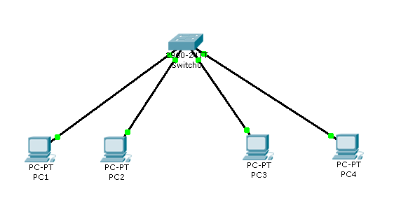
在模拟器中添加交换机、计算机，如上图所示，计算机PC1连接交换机fa0/1端口；计算机PC2连接交换机fa0/2端口；计算机PC3连接交换机fa0/11端口；计算机PC4连接交换机fa0/12端口。设置内容如下：
1、为计算机分配IP地址：
1）PC1—PC4的IP地址分别为192.168.X.1—192.168.X.4（X为学生学号最后两位数）
2）测试各计算机之间的连通性。
2、在交换机的“命令行”窗口中对交换机进行基本配置，内容如下：
1）为交换机设置主机名；（主机名用学生姓名的拼音缩写）
2）为交换机设置特权密码，密码自定义。
3、在交换机的“命令行”窗口中对交换机进行VLAN配置（必须截图）
1）新建VLAN2和VLAN3，VLAN名自定义；
2）将交换机fa0/1—fa0/10端口分配给VLAN2，fa0/11—fa0/20端口分配给VLAN3；
3）查看交换机VLAN配置；
4）测试各计算机之间的连通性，不通的请说明原因。
实验要求：
（1）学生以个人为单位，使用Cisco Packet Tracer进行仿真实验；
（2）实验报告请务必排好版，做到美观大方，易于阅读；
（3）认真完成任务，完成实验报告，并按时提交。（注意：实验报告书截图不允许超过5张，文字不限）
4、电子文档上交时，以学生班级、学号最后两位数和姓名作为文档名命名。
实验过程：
为终端配置IP和子网掩码后测试连通性：
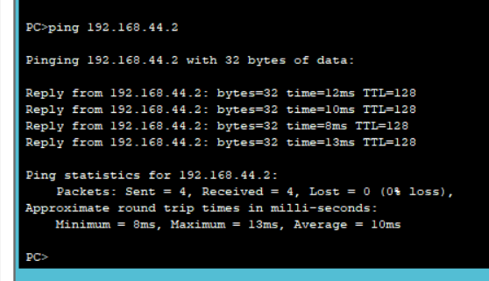

给交换机设置主机名后配置特权密码：
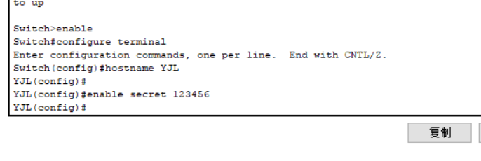
对交换机进行VLAN配置：
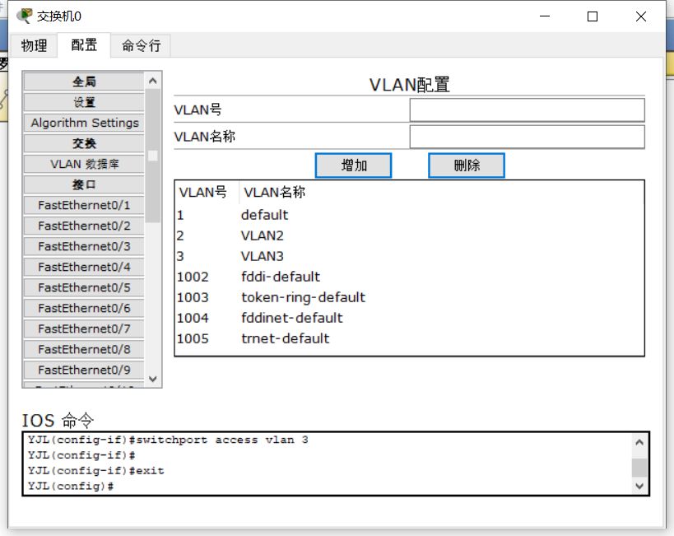
然后测试各主机之间的连通性：
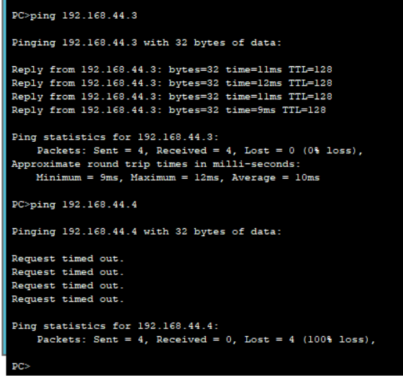

实验结果：
根据实验要求进行了实验，结果完全符合要求。
实验总结：
通过这一次实验，我简单的掌握了该模拟程序的操作和使用。并且对于交换机以及终端的配置有了一定的掌握。感谢老师在这节课给我们细心的教导。

